举报材料

以下是时间链和证据：他们组电赛在封箱后什么时间在继续违规比赛，什么时间点结束作弊比赛，什么原因电阻烧了，又要借什么型号的芯片来修复全部有详细的记录！

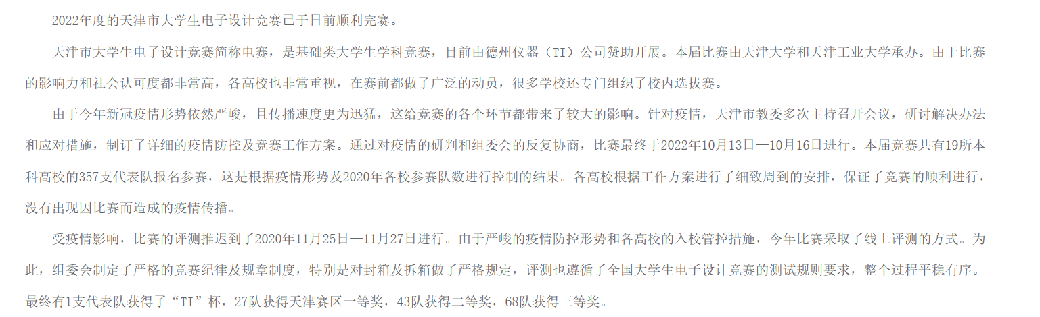

比赛在10月16日晚上9点截止，可是这组成员用手段假装封箱后，继续比赛

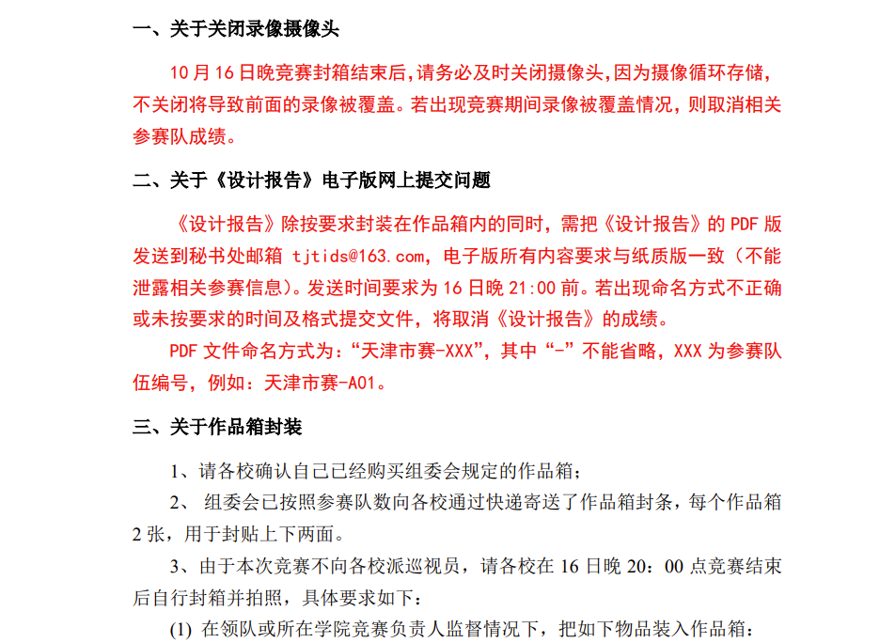

关于2022年竞赛封箱等工作的说明（天津赛区的截图）明确8点封箱拍照，9点截止。

这是天津工业大学报名表上的报名序号，40号组成员



这是他们组的所有成员，天津工业大学 生命科学学院 钟家昕 电信学院 马逸群 刘彦伯

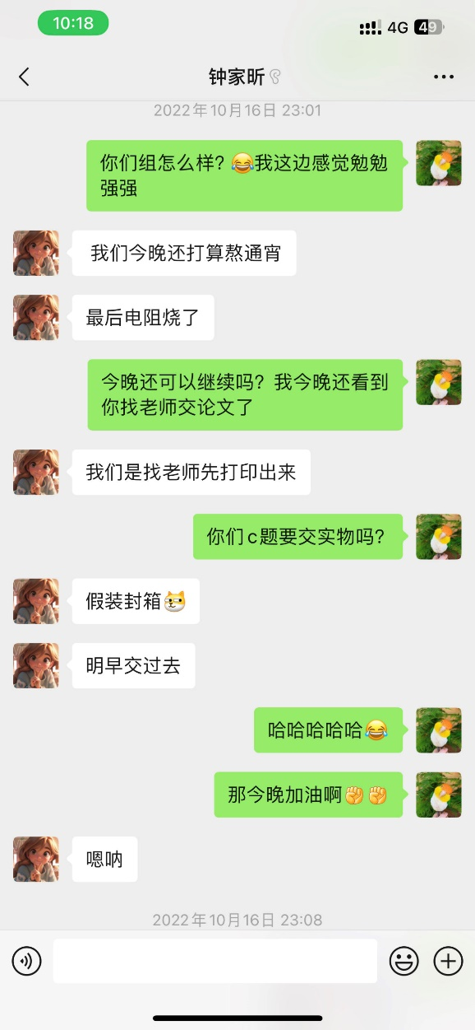

由聊天记录可知，10月16日23点时，他们组承认了电阻烧了，并且在没有完成的情况下没有封箱，也并没有封箱后统一交到老师处，而是上传了虚假的封箱照片，继续比赛。

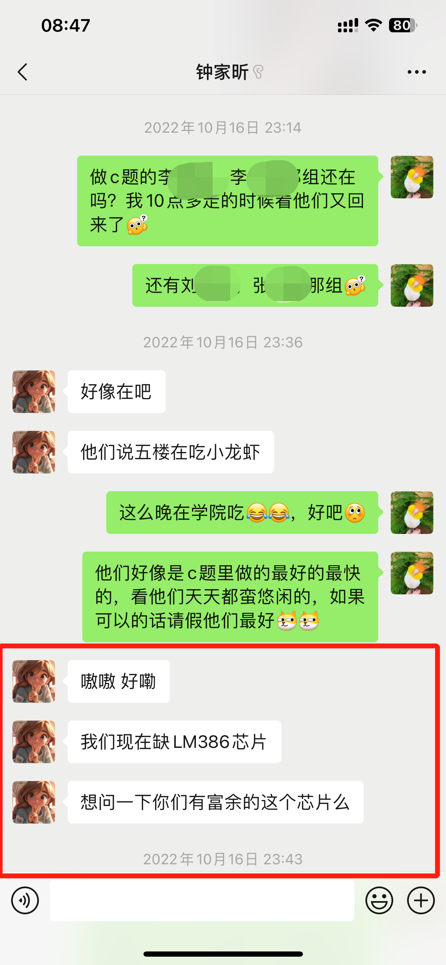

10月16日晚上11点，距离封箱已经过去了2个小时，他们还在继续比赛，做信号题没有芯片，准备向别人借芯片

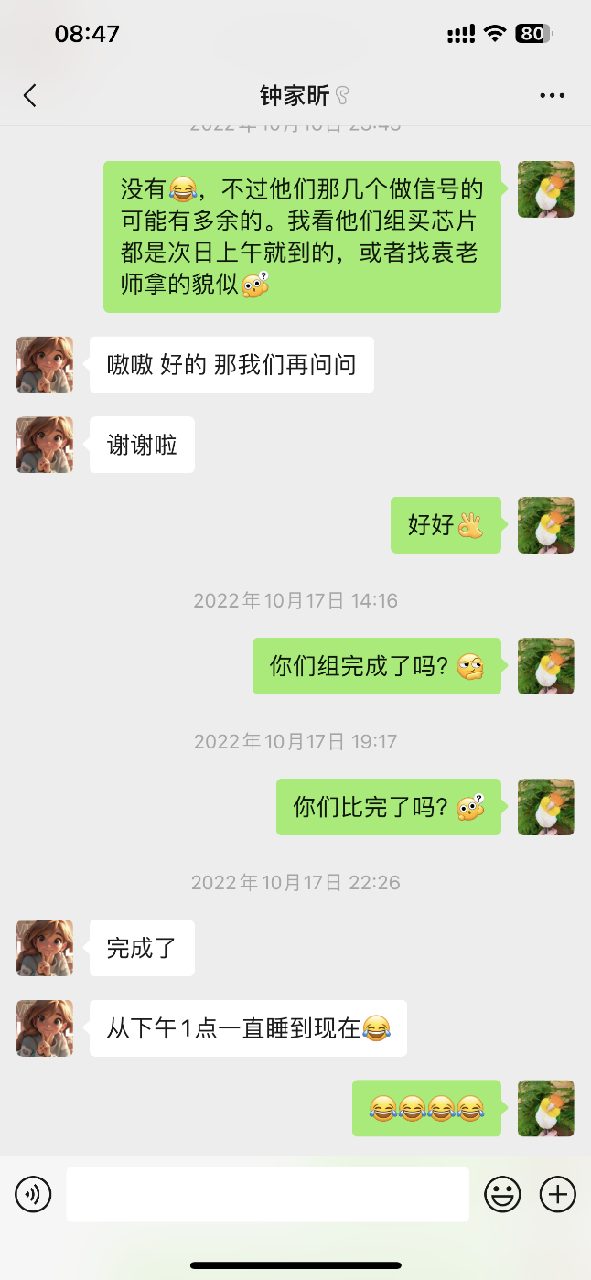

时间节点到第二天（10月17日）下午一点他们组才真正地封箱。

以上的多处证据表明，钟家昕所在的这一组违规比赛，在比赛结束后封箱后，通过上交假的封箱照片，继续参加比赛，知道第二天下午一点才结束。

附件：所有人都签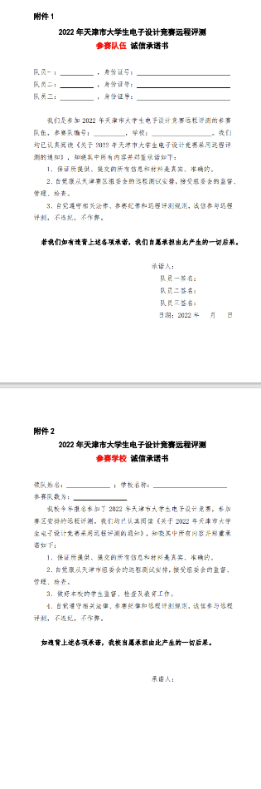署了的远程测评承诺书

还有一个文件在比赛开始时签署，直接写明了如果作弊将会取消下一届比赛的资格，这个资料只有纸质版的，天津工业大学电赛联系老师拿过来让所有人签署的，没有电子版，这个也是所有人都签署了的。